В Ираке шиитские боевики открывают в церквях мусульманские школы
Шиитские боевики, поддерживаемые Ираном, открывают мусульманские школы в церквях и религиозных центрах, в частности, в октябре 2017 года в городе Бартелла открыта Школа имама Хомейни, названная в честь иранского лидера исламской революции.
На данный момент сейчас в Бартелле открываются еще две шиитские мусульманские школы, улицы и общественные здания покрыты “религиозными граффити”. До захвата Бартеллы боевиками ИГИЛ в 2014 году из 40,000 населения большинство исповедовали христианство, и хотя в октябре 2016 года город был освобожден от ИГИЛ, христиане, жившие здесь раньше, боятся возвращаться.
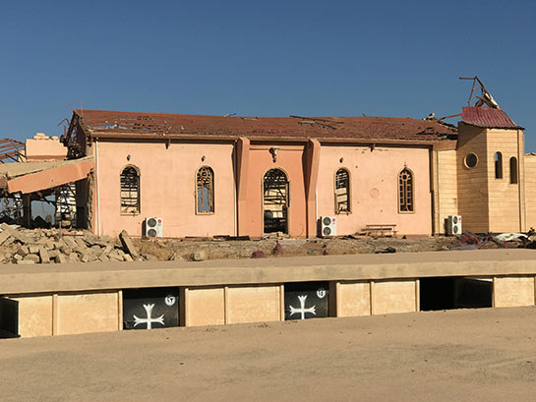
Исламское государство постаралось стереть следы христианского присутствия из этих христианских городов близ Мосула, грабя и разрушая церкви. На фото – церковь в Каракуше
Христианское представительство в парламенте Курдистана осудило действия шиитских боевиков как “вопиющую несправедливость по отношению к христианам” и назвала это “шиитизацией Ниневийской долины”, которая исторически является сердцем христианства в северном Ираке.
Шиитские силы, действующие в бывших христианских городах северного Ирака, “систематически пытаются изменить христианскую демографию этих мест”, - сообщает один из местных христиан.
Христиане, которых в Ираке становится все меньше, столкнулись с другой угрозой – со стороны самих вооруженных групп, которые заявляют, что “освобождают” христианские города и поселки.

